1 중앙 하단 시작하기 버튼 클릭

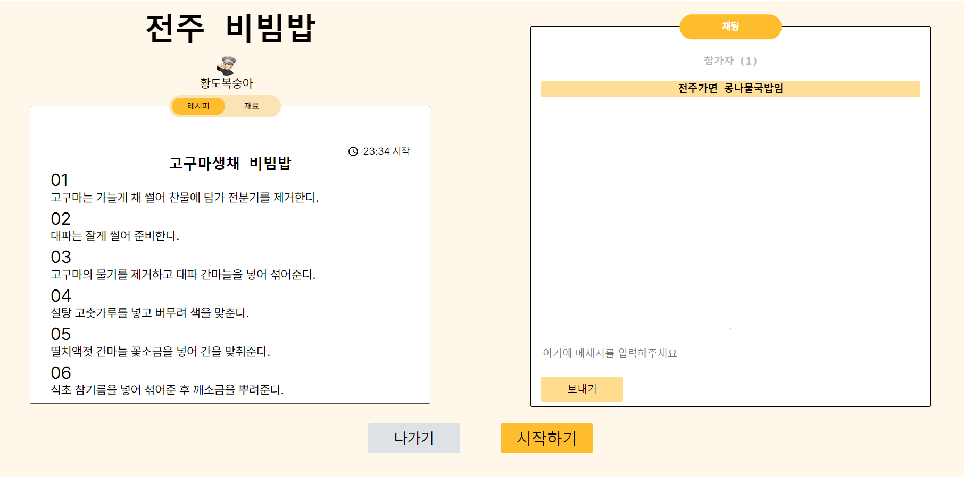

2 화면 켜기 버튼으로 카메라 on

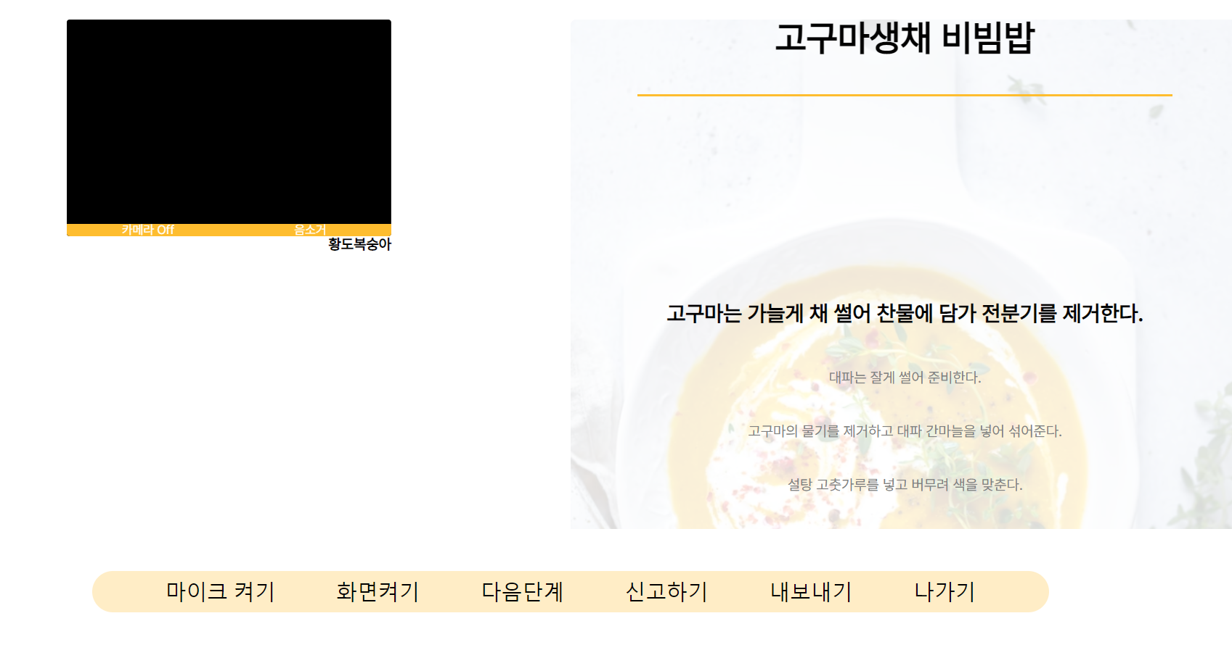

3 다음 단계 클릭으로 레시피 진행 확인

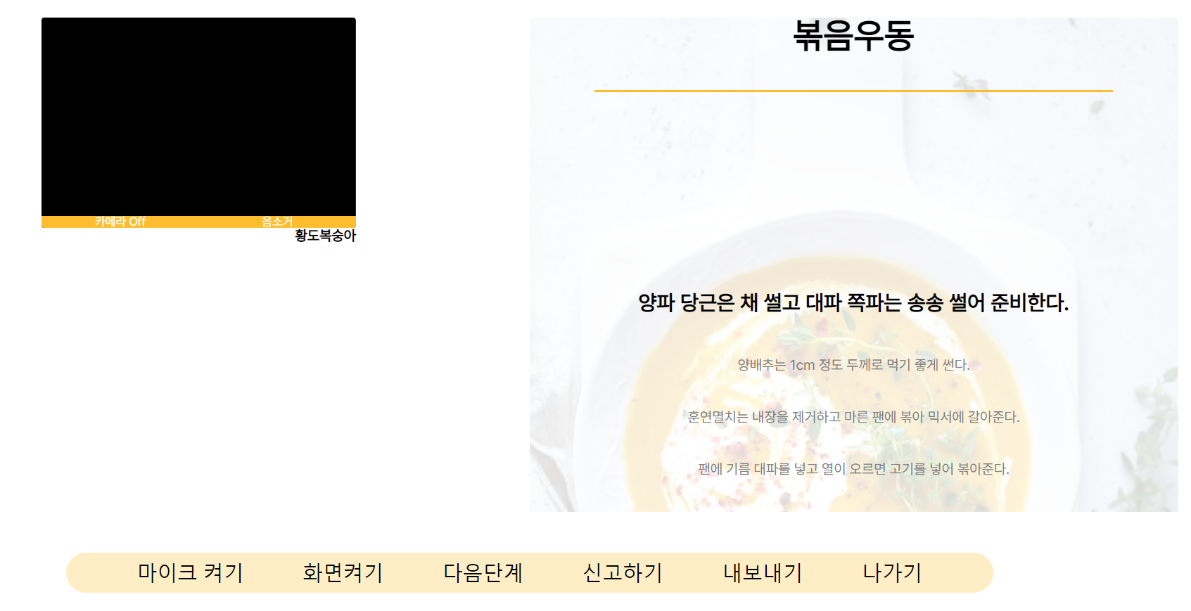



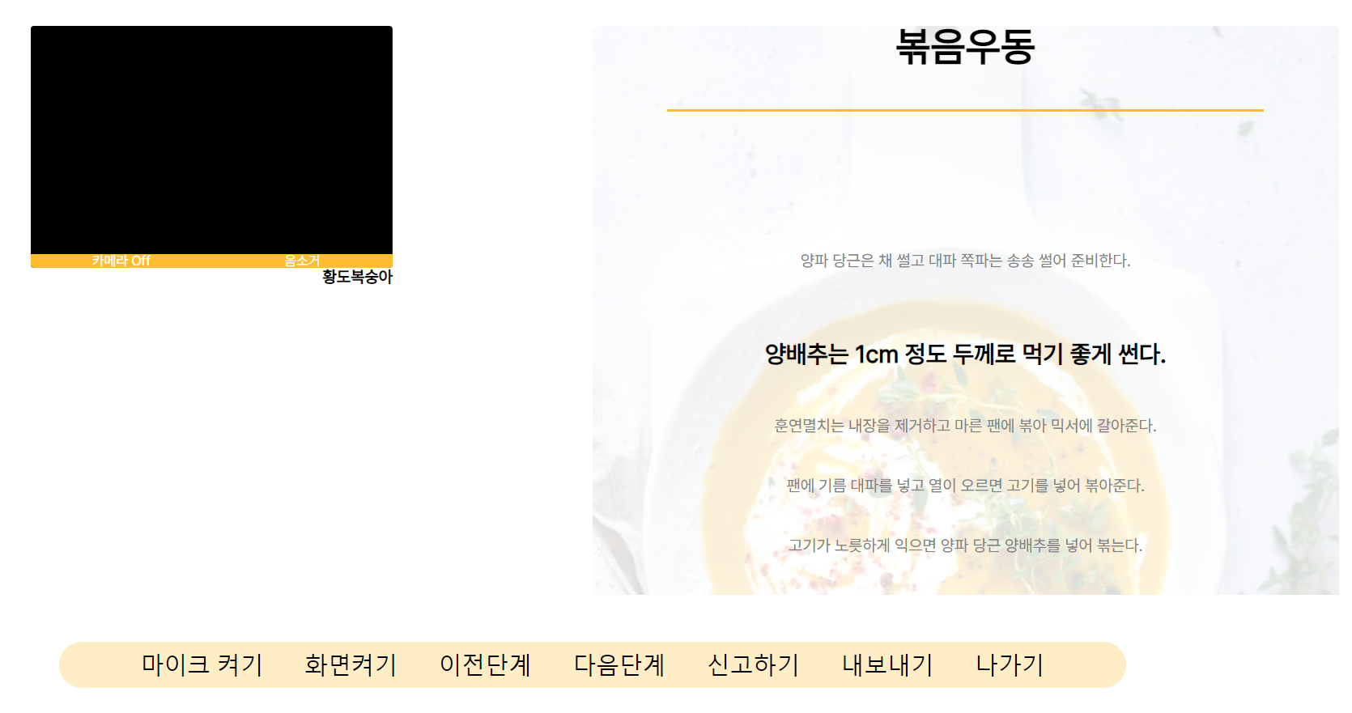



4 내보내기 버튼 클릭하면 유저 카메라에 강퇴 버튼 활성화



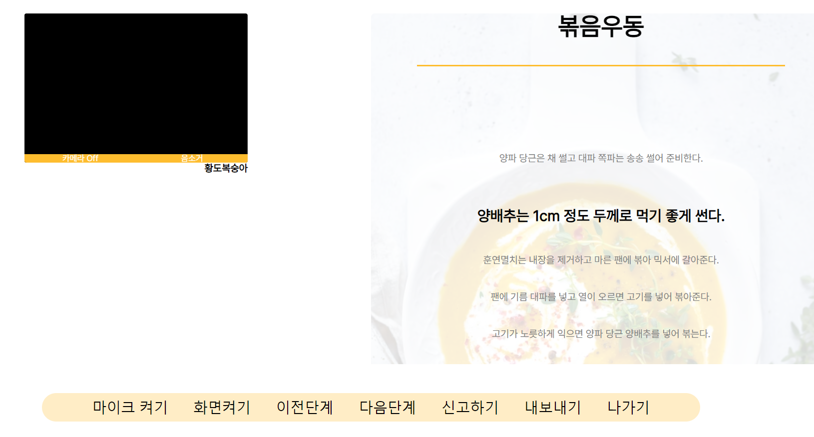

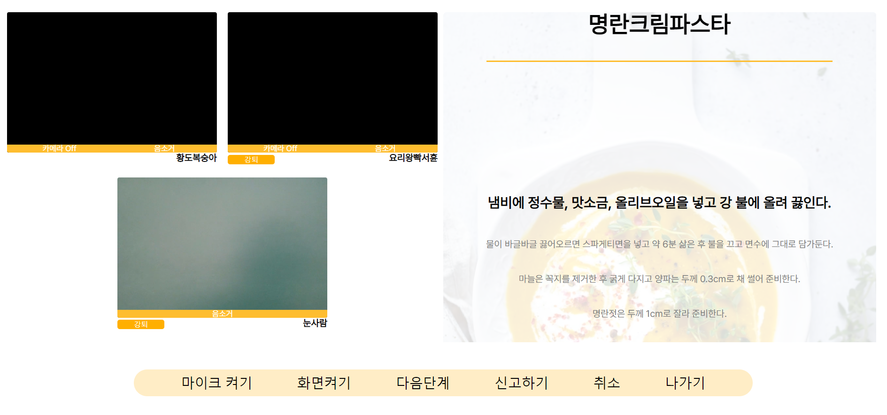



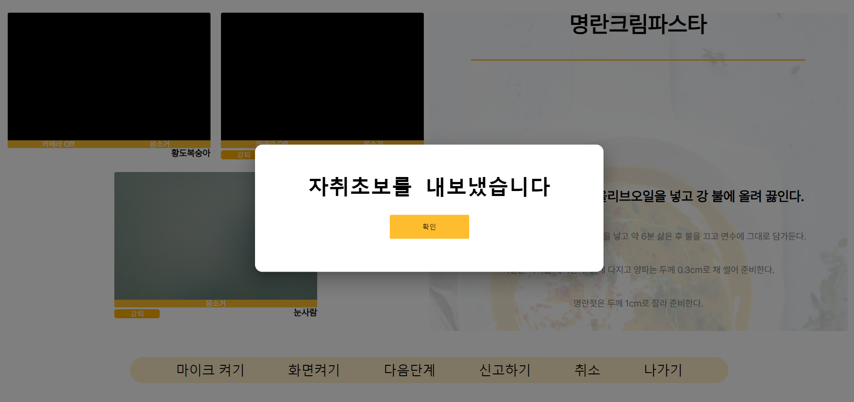

5 강퇴 후 다음단계 클릭하여 요리 계속 진행

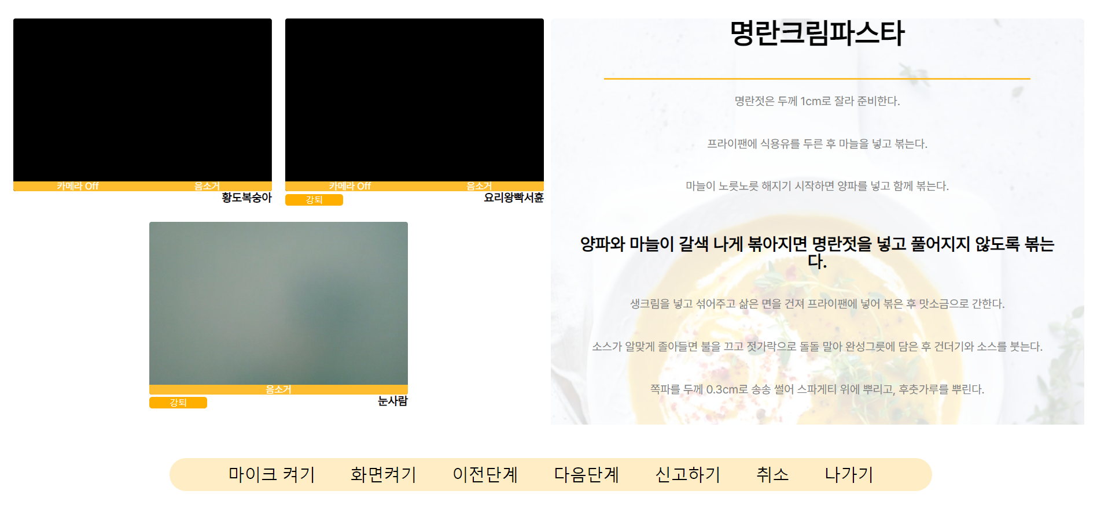

6. 요리 종료 후 히스토리 사진 등록

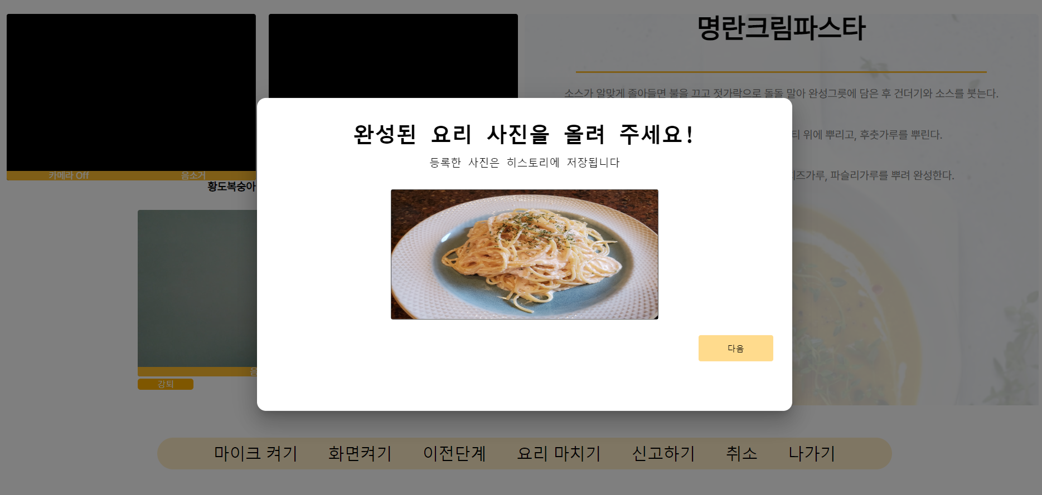

7 전부 소진한 재료 제외

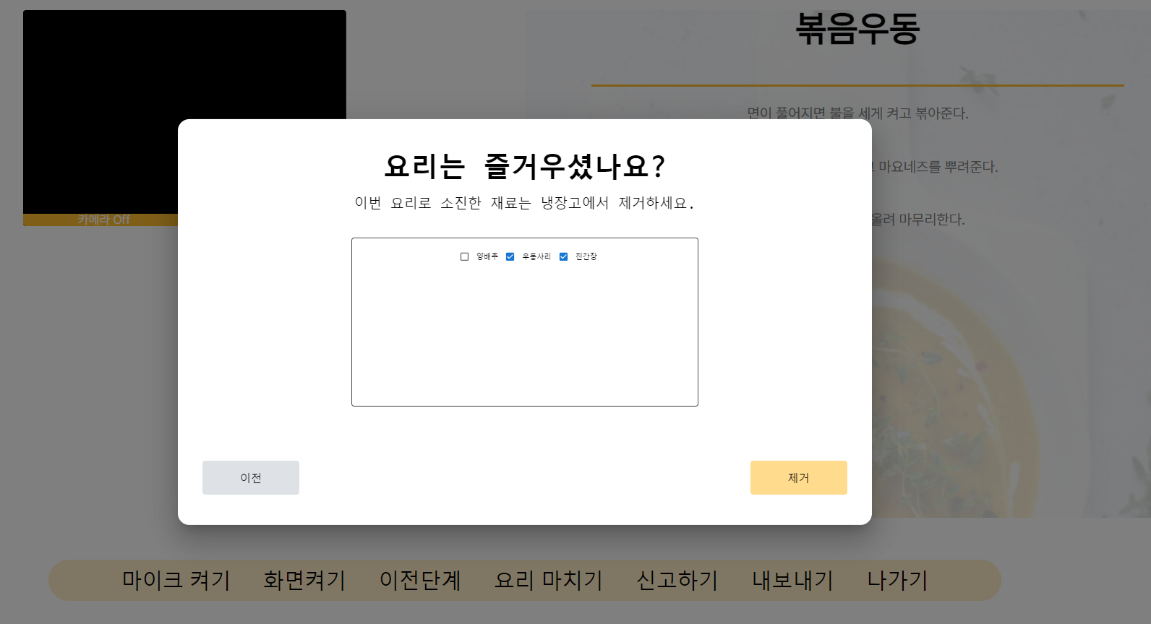

8 냉장고 페이지 이동해서 제외된 재료들을 확인

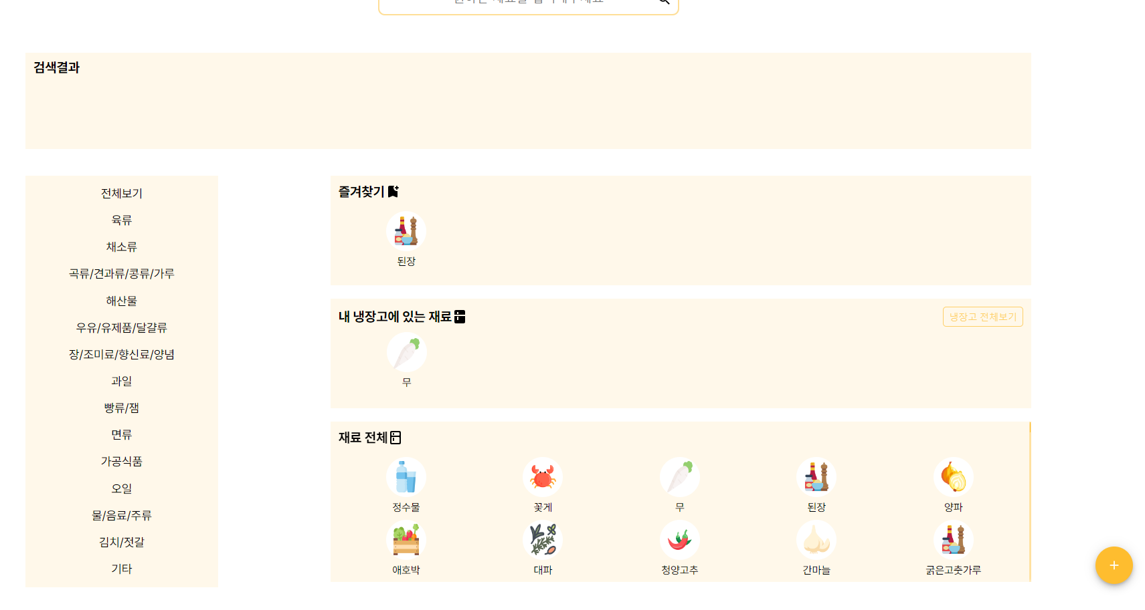

9 마이페이지 이동 후 요리 기록이 추가된 모습 확인

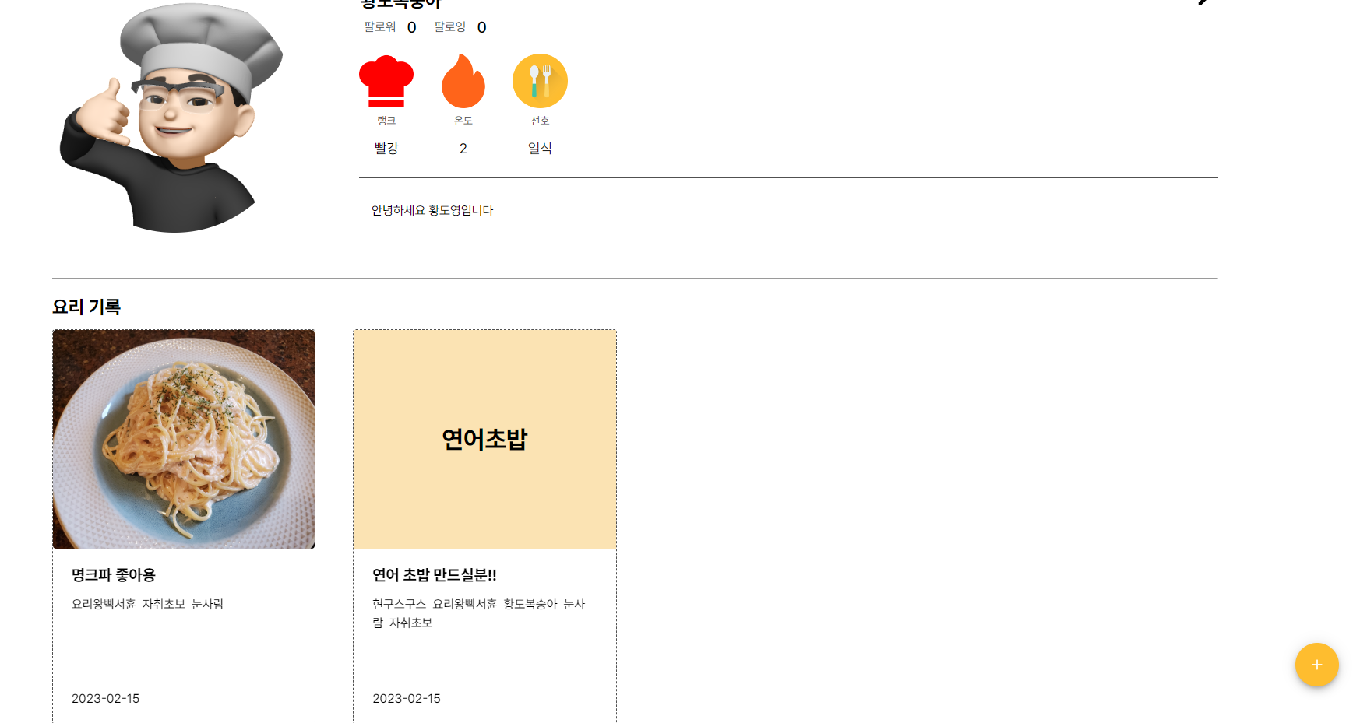



10 히스토리 클릭해서 당일 진행한 요리 레시피 확인

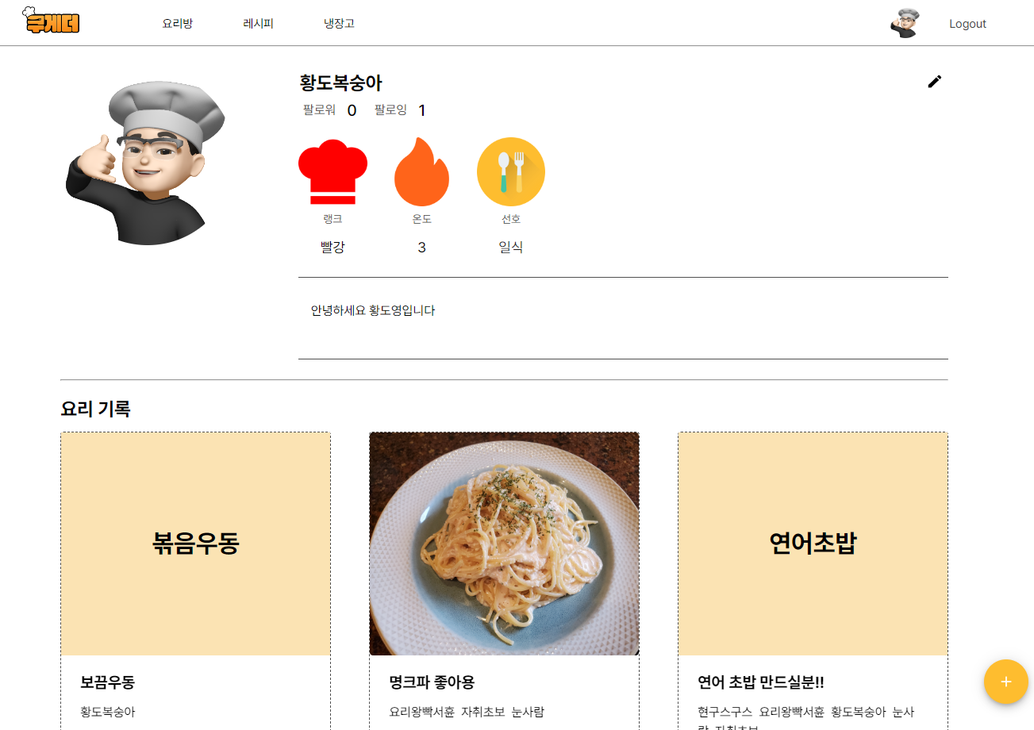



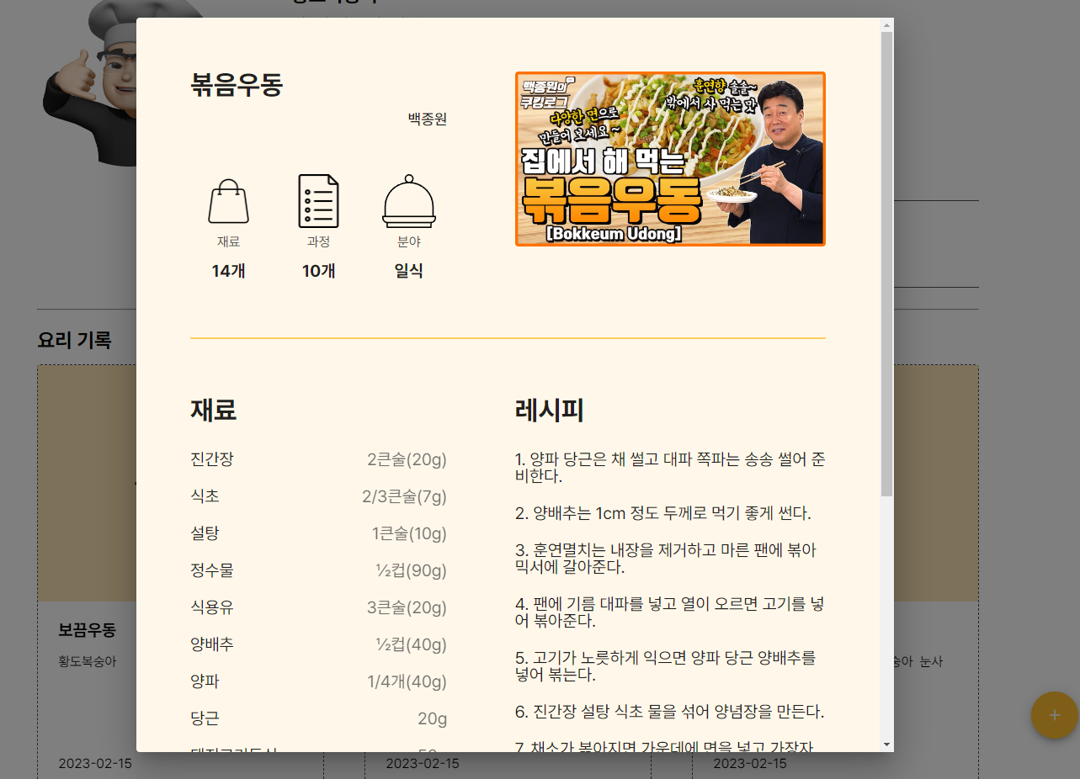

11 함께 참여한 유저 닉네임 클릭해서 상대방 마이페이지 이동확인

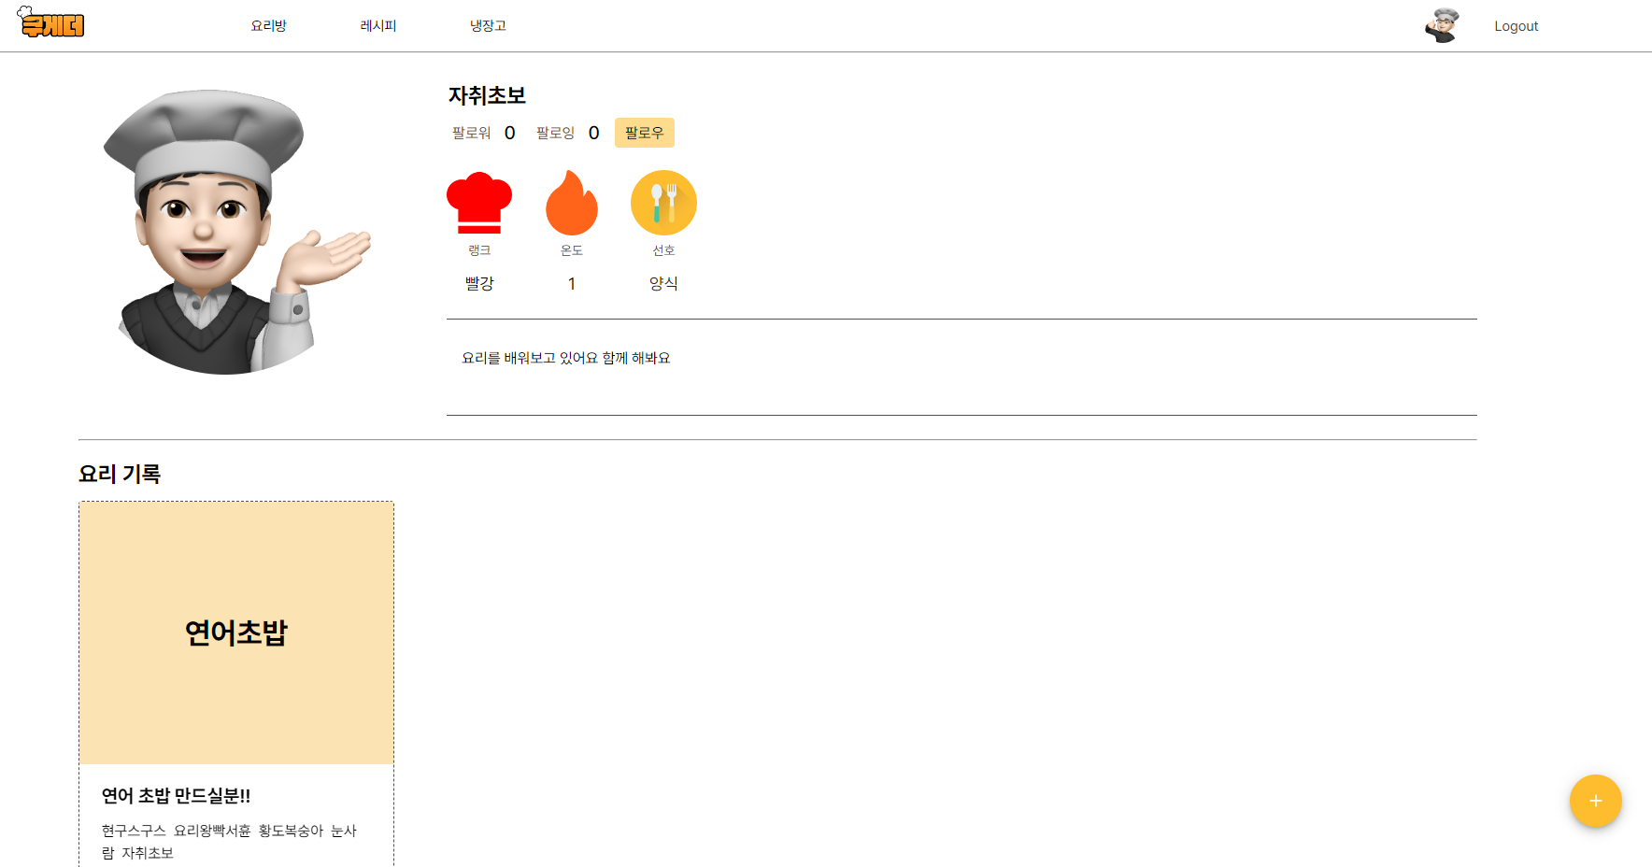



12 다른 유저 팔로우

